Федеральное государственное образовательное бюджетное

учреждение высшего образования

**«Финансовый университет при Правительстве**

**Российской Федерации»**

Департамент анализа данных и машинного обучения

Контрольная работа

Вариант 5

Выполнил:

студент группы ПИ19-2

Факультета «Информационных технологий

и анализа больших данных»

Ибрагимов Вадим

**Москва**

**2021**

**Оглавление**

Введение 3

Часть 1. Теоретические вопросы 5

Часть 2. Скриншоты выполненных заданий в системе 1С 7

# **Введение**

Задание: Организация Контрольная работа приобретает товары у поставщика ООО "Восток" на общую сумму 124800,00 руб. (в т.ч. НДС 20% – 20800,00 руб.): Сумка-портфель 10 шт. по 3500 руб.; Чехол для телефона 30 шт. по 700 руб.; Органайзер кожаный 20 шт. по 900 руб.; Канцелярский набор 25 шт. по 1200 руб. Доставка и разгрузка товаров осуществляется силами поставщика, но за счет покупателя. Стоимость доставки составляет 2400,00 руб. (в т.ч. НДС 20% – 400,00 руб.), стоимость разгрузки составляет 1200,00 руб. (в т.ч. НДС 20% – 200,00 руб.).

Заполнить таблицу хозяйственных операций:

|  |  |  |  |  |  |
| --- | --- | --- | --- | --- | --- |
| Дата | Операция | Проводка | | Сумма | Документы 1С |
| Дт | Кт |
| Учет поступления товаров | | | | | |
| 13.04.2021 | Поступление товаров от поставщика | 41.01 | 60.01 | 104000 | Поступление (акт, накладная) |
| 13.04.2021 | Учтен входной НДС | 19.03 | 60.01 | 20800 |  |
| 13.04.2021 | НДС принят к вычету | 68.02 | 19.03 | 20800 | Счет-фактура полученный |
| Учет доставки и разгрузки товаров | | | | | |
| 13.04.2021 | Доставка и разгрузка товаров | 41.01 | 60.01 | 3000 | Поступление доп. расходов |
| 13.04.2021 | Учтен входной НДС | 19.03 | 60.01 | 600 |  |
| 13.04.2021 | НДС принят к вычету | 68.02 | 19.03 | 600 | Счет-фактура полученный |
| Оплата поставщику за товары, доставку и разгрузку | | | | | |
| 15.04.21 | Перечислена оплата поставщику | 60.01 | 51 | 124800 | Платежное поручение  Списание с расчетного счета |

Выполнить следующие действия в программе 1С: Бухгалтерия:

1. Создать организацию Контрольная работа (справочник Операции)
2. Создать контрагента ООО "Восток" и договор с ним №8 от 10.04.2021 (справочник Контрагенты)
3. Внести в справочник Номенклатура товары: Сумка-портфель; Чехол для телефона; Органайзер кожаный; Канцелярский набор.
4. Внести остатки по расчетному счету (Операция, введенная вручную)
5. Выполнить в программе операции используя специальные документы.
6. Сформировать ОСВ за период – 13.04.21-15.04.21
7. Сформировать отчет Анализ субконто (Виды субконто – Контрагенты, Договоры)

# **Часть 1. Теоретические вопросы**

Товар — это любое имущество, приобретенное исключительно для перепродажи.

В бухучете товары учитываются по фактической себестоимости — тем затратам, которые понесены при закупке:

- уплаченные поставщику суммы за товар,

- плата за информационные или другие услуги, связанные с покупкой этого товара,

- оплата доставки, погрузки и разгрузки;

- таможенные пошлины;

- вознаграждения, которые организация платит посредникам, если через них покупает товар (сюда же входят иные затраты, связанные с приобретением товара).

Списать товары в бухучете можно разными способами:

- по средней себестоимости — когда покупаем один и тот же товар по разным ценам, подсчитываем общую стоимость товара и делим на количество его единиц;

- по себестоимости каждой единицы — когда каждую единицу товара списываем по фактической стоимости ее покупки;

- методом ФИФО — когда сначала списываем все товары из остатка на начало месяца, потом — товары из первой партии, за ними — из второй и далее по порядку.

В списании товаров могут участвовать разные счета:

- В случае продажи товара себестоимость списывается на 90 счет, на котором, как мы помним, происходит сопоставление выручки и расходов;

- В случае недостачи, потери, порчи, товар с 41 счета списывается на 94-й, который так и называется «Недостачи и потери от порчи ценностей»;

- В случае передачи товара комиссионеру, агенту для продажи, себестоимость списывается с 41 счета на 45 счет, который называется «Товары отгруженные». В случае продажи агентами наших товаров, произойдет списание с 45 счета на 90-й. Себестоимость при этом рассчитывается точно также, как если бы мы сами продавали товар.

Реализация товаров должна сопровождаться документами:

1. Для оптовой торговли:

Товарная накладная ТОРГ-12;

Счет-фактура;

Транспортные накладные и другие документы.

2. Для розничной торговли:

Кассовый чек;

Товарный чек (нужен по запросу покупателя).

# **Часть 2. Скриншоты выполненных заданий в системе 1С**

**Задания:**

1. Создать организацию Контрольная работа (справочник Операции)
2. Создать контрагента ООО "Восток" и договор с ним №8 от 10.04.2021 (справочник Контрагенты)
3. Внести в справочник Номенклатура товары: Сумка-портфель; Чехол для телефона; Органайзер кожаный; Канцелярский набор.
4. Внести остатки по расчетному счету (Операция, введенная вручную)
5. Выполнить в программе операции используя специальные документы.
6. Сформировать ОСВ за период – 13.04.21-15.04.21
7. Сформировать отчет Анализ субконто (Виды субконто – Контрагенты, Договоры)

Приступаем к рассмотрению выполнения каждого задания.

Создание организации Контрольная работа. Указываем ИНН, КПП, Банк и Номер Счета.

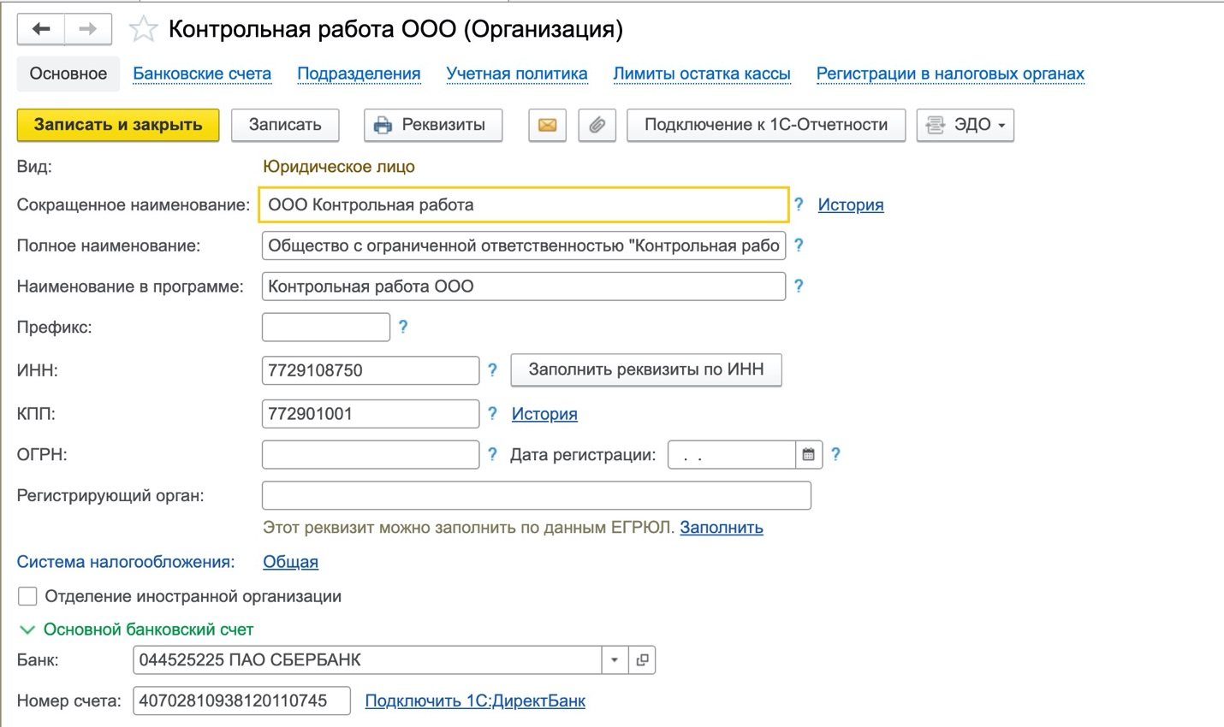



Создание контрагента ООО «Восток». Указываем Банк и Номер Счета.

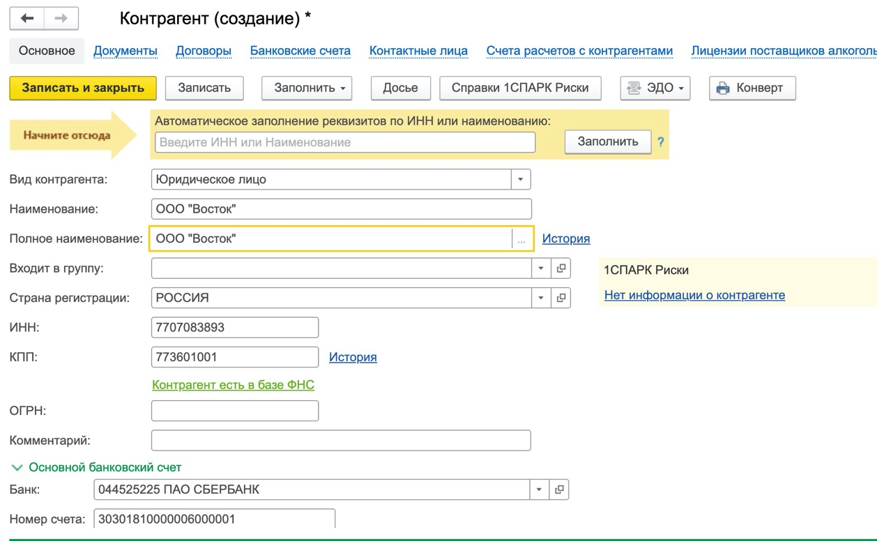

Создание договора №8 с контрагентом ООО «Восторг». Указываем дату и организацию.

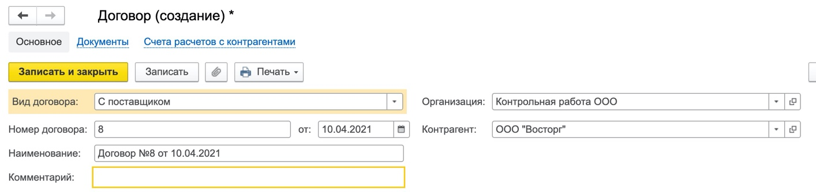

Внесение в справочник Номенклатуры товары: Сумка-портфель.

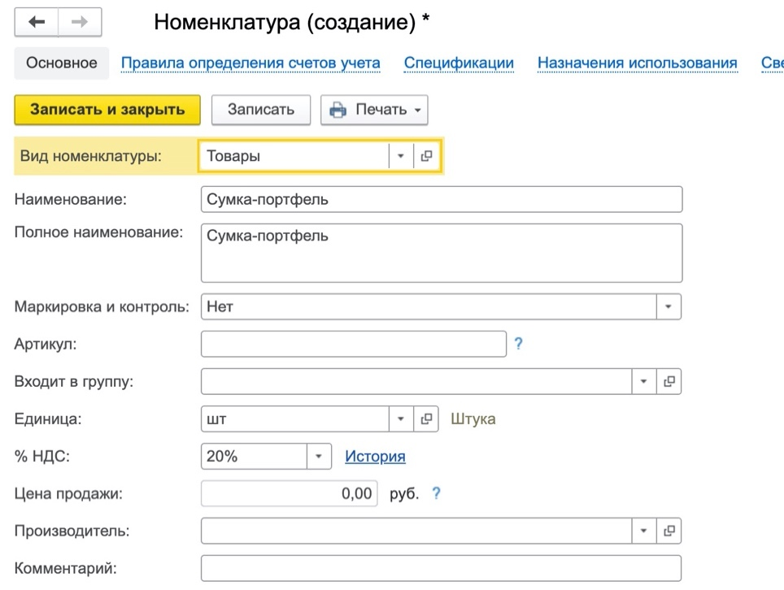

Внесение в справочник Номенклатуры товары: Чехол для телефона.

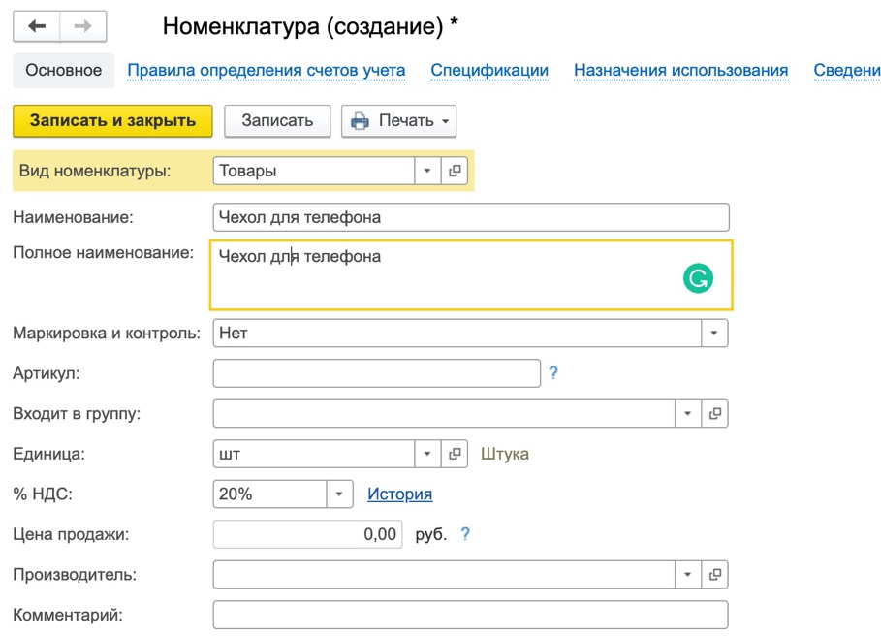

Внесение в справочник Номенклатуры товары: Органайзер кожаный.

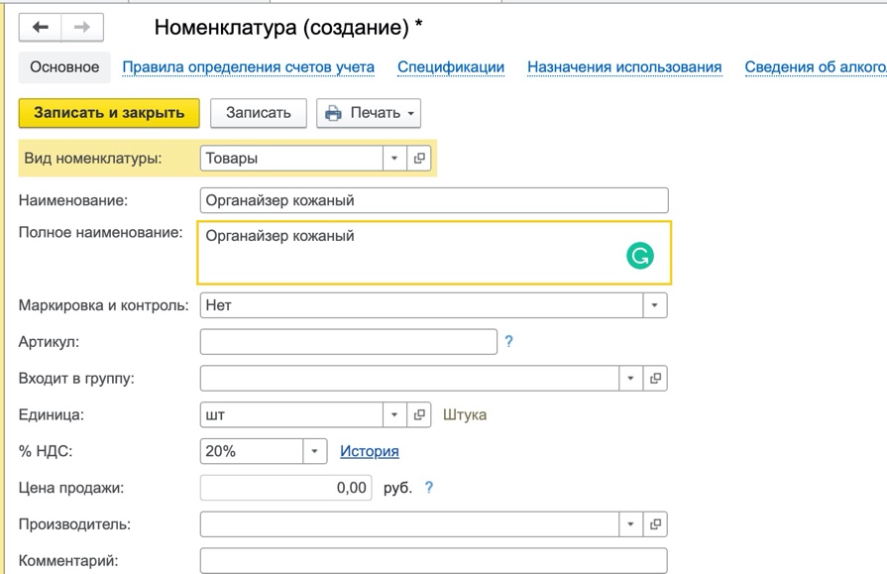

Внесение в справочник Номенклатуры товары: Канцелярский набор.

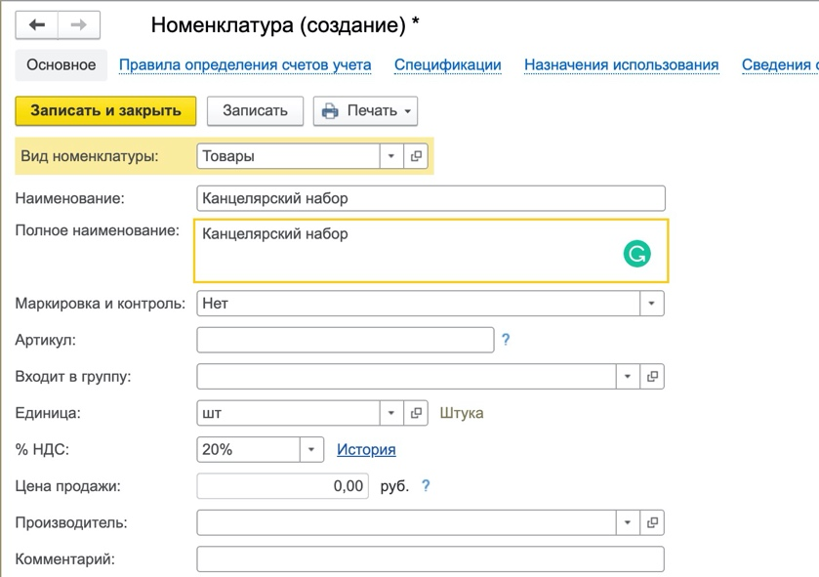

Внесение остатков по расчетному счету. Это нужно для того, чтобы при формировании ОСВ не было отрицательных значений в таблице.

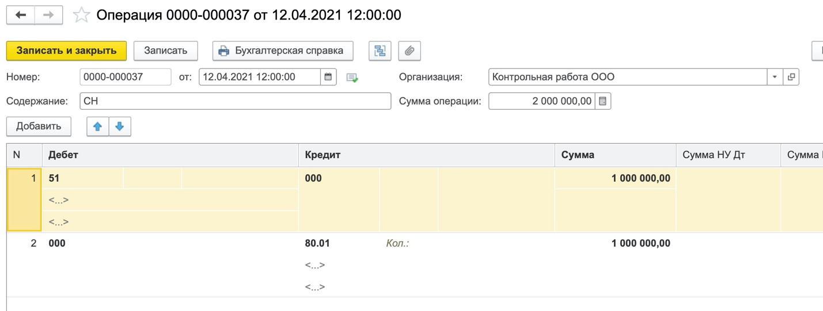

Выполнение в программе следующих операций:

|  |  |  |  |  |  |
| --- | --- | --- | --- | --- | --- |
| Дата | Операция | Проводка | | Сумма | Документы 1С |
| Дт | Кт |
| Учет поступления товаров | | | | | |
| 13.04.2021 | Поступление товаров от поставщика | 10.01 | 60.01 | 104000 | Поступление (акт, накладная) |
| 13.04.2021 | Учтен входной НДС | 19.03 | 60.01 | 20800 |  |
| 13.04.2021 | НДС принят к вычету | 68.02 | 19.03 | 20800 | Счет-фактура полученный |
| Учет доставки и разгрузки товаров | | | | | |
| 13.04.2021 | Доставка и разгрузка товаров | 41.01 | 60.01 | 3000 | Поступление доп. расходов |
| 13.04.2021 | Учтен входной НДС | 19.03 | 60.01 | 600 |  |
| 13.04.2021 | НДС принят к вычету | 68.02 | 19.03 | 600 | Счет-фактура полученный |
| Оплата поставщику за товары, доставку и разгрузку | | | | | |
| 15.04.21 | Перечислена оплата поставщику | 60.01 | 51 | 124800 | Платежное поручение  Списание с расчетного счета |

13.04.2021

Указываем договор, контрагента, дату. При добавлении нового значения мы указываем номенклатуру, ее количество и цена за 1 шт. Затем система автоматически высчитывает сумму, НДС и всю сумму с НДС.

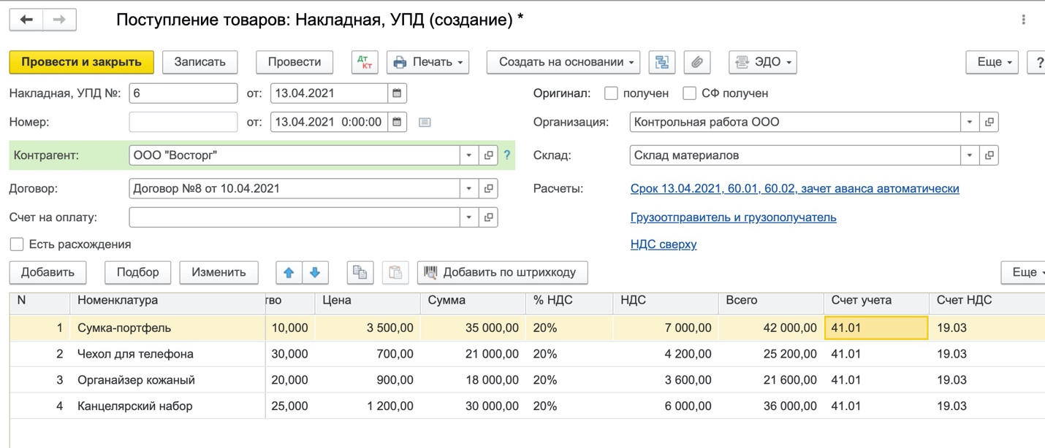

Потом нажимаем кнопку «Провести», а затем «Дт Кт» и видим, какие операции были выполнены.

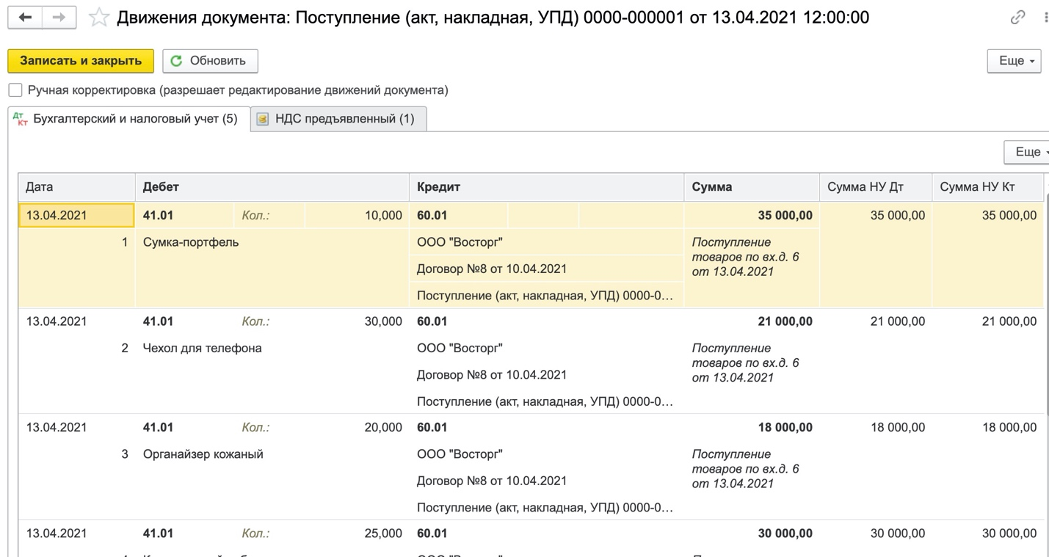

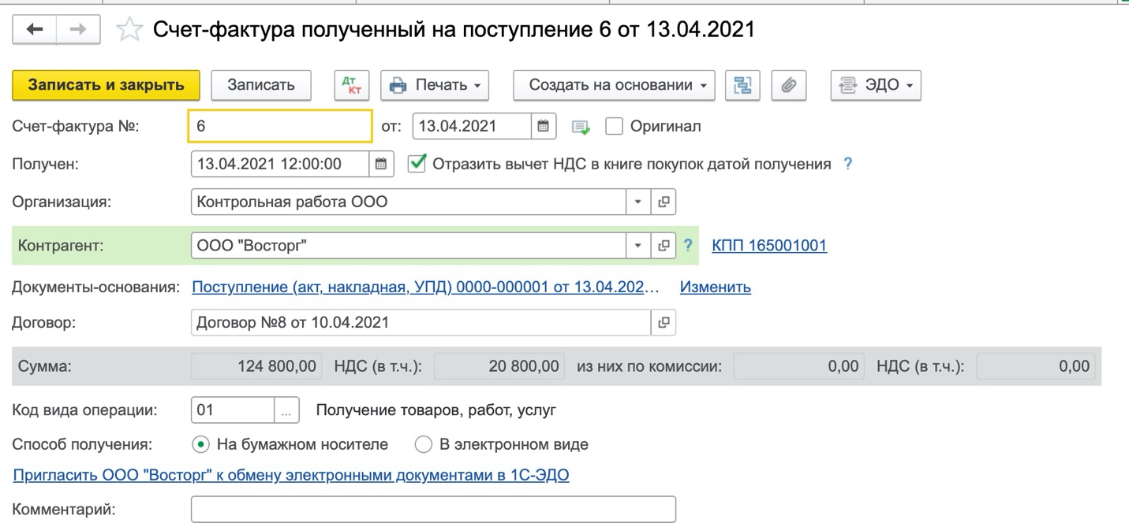

В «Счет-фактура полученный на поступление 5 от 13.04.2021» нажимаем на кнопку «Дт Кт» и видим наш вычет НДС (операцию).

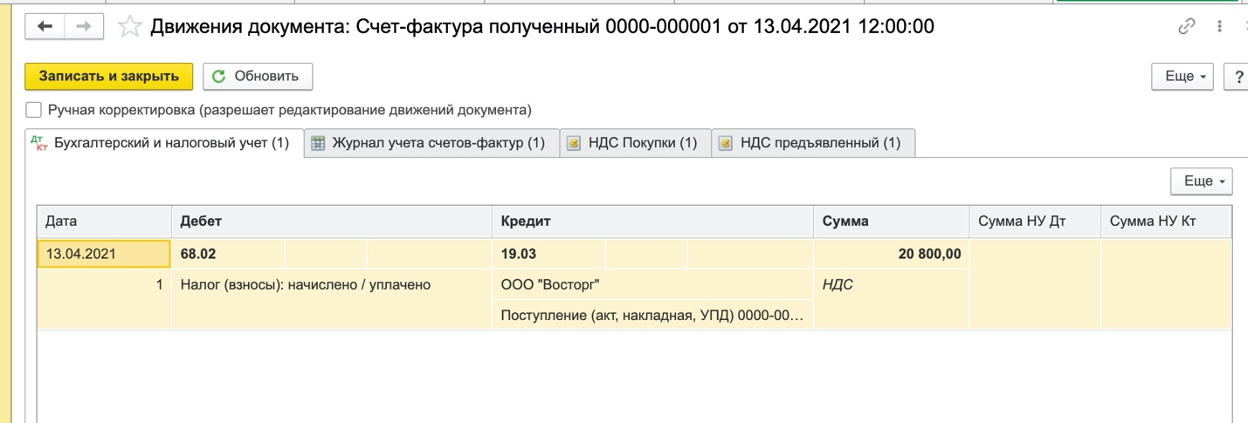

Учет доставки и разгрузки товаров

В поступлении доп. Расходов указываем сумму и товары.

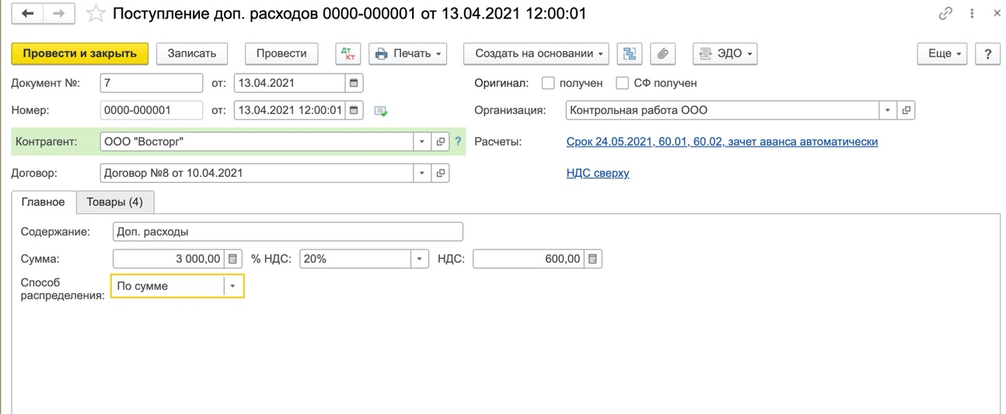

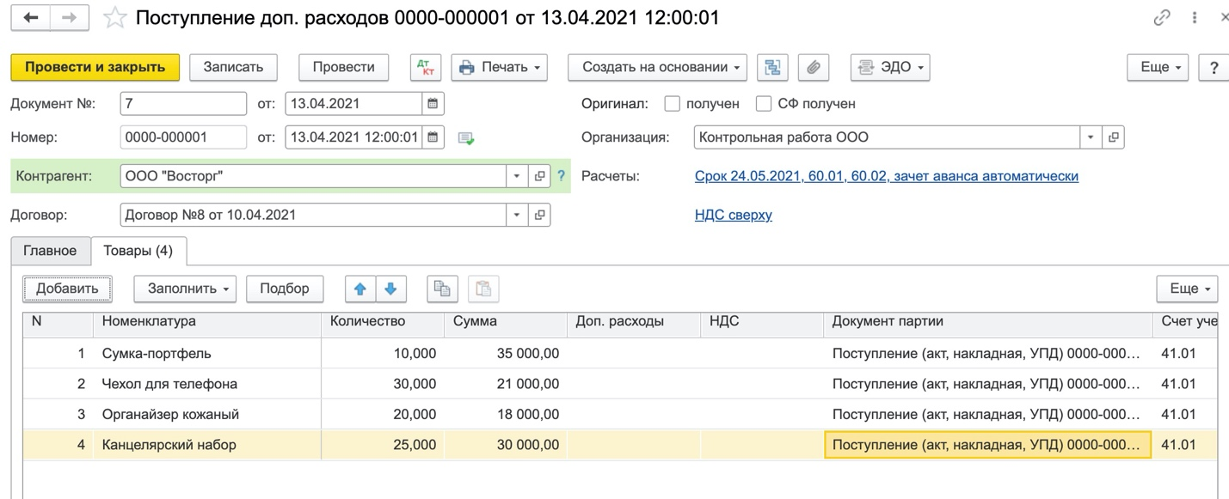

После проведения получаем:

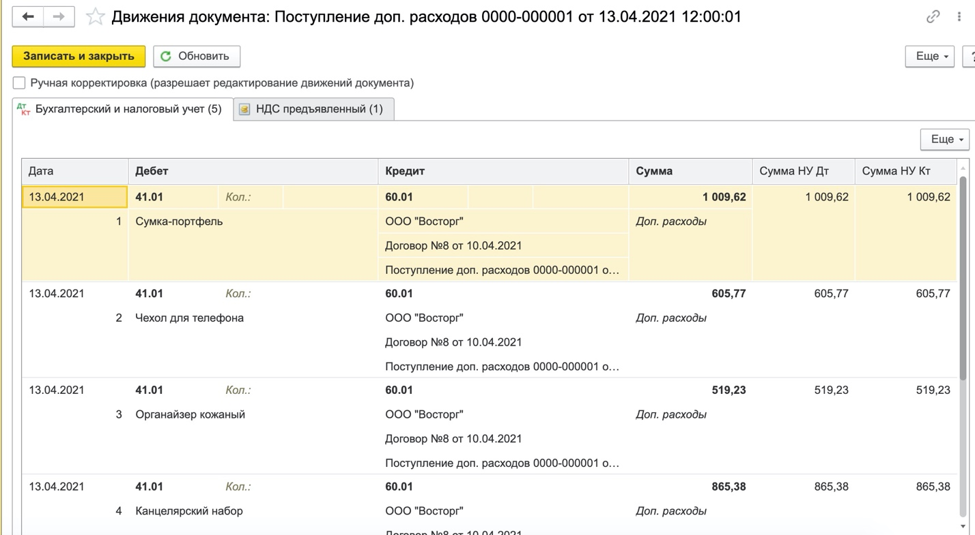

В «Счет-фактура» нажимаем на кнопку «Дт Кт» и видим наш вычет НДС (операцию).

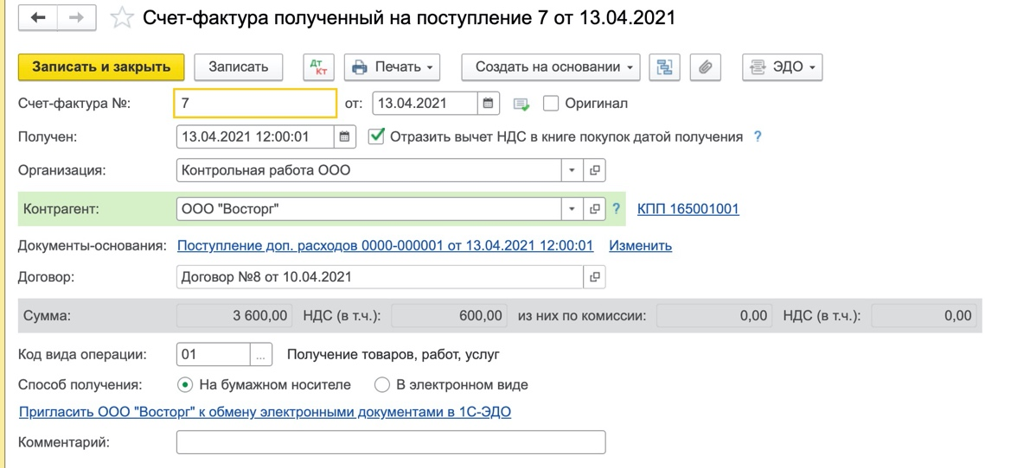

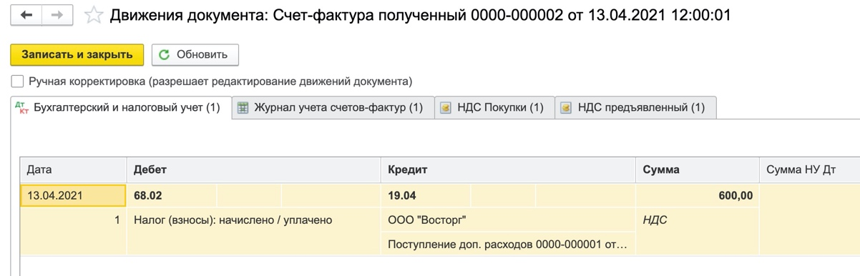

15.04.21

Создаем платежное поручение и вписываем нужные поля (получатель, организация, договор, сумма платежа). Все остальное (Сумма НДС и назначение платежа) система выводит автоматически. Нажимаем «Провести и закрыть».

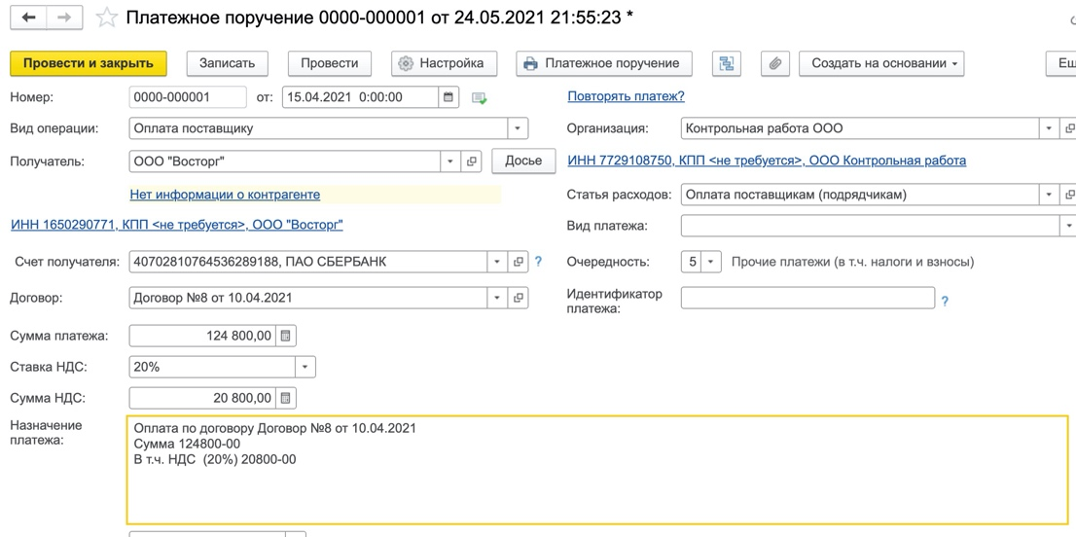

После платежного поручения выполняем операцию «Списание с расчетного счета (создание)». Вписываем все нужные данные.

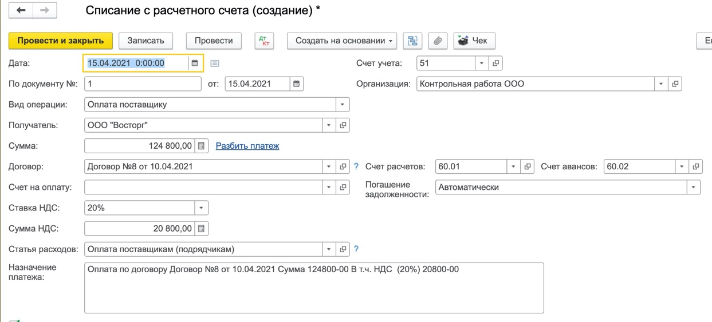

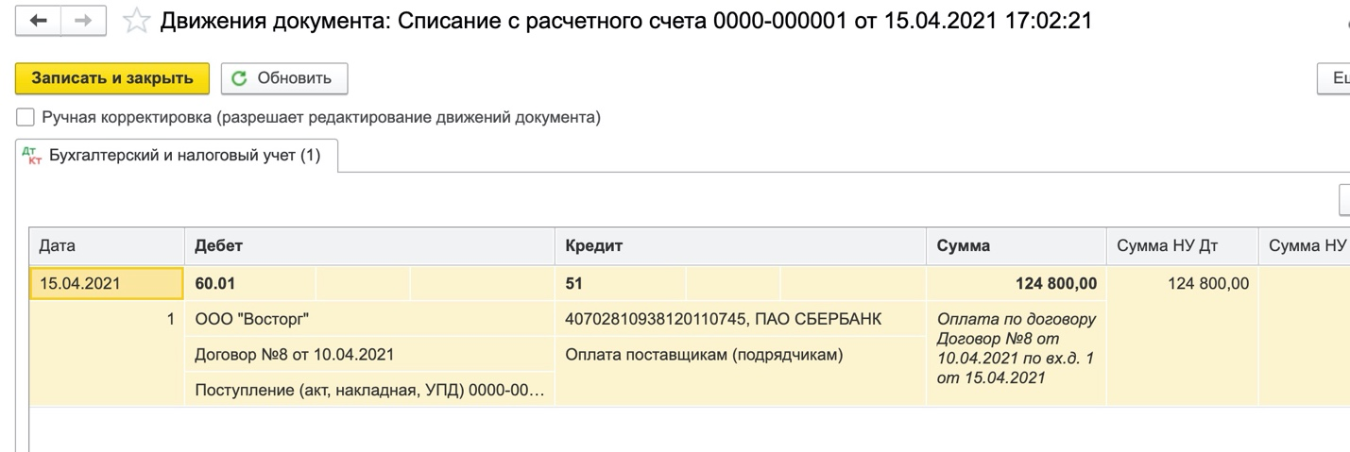

Также создаём платежное поручение на оплату доставки.

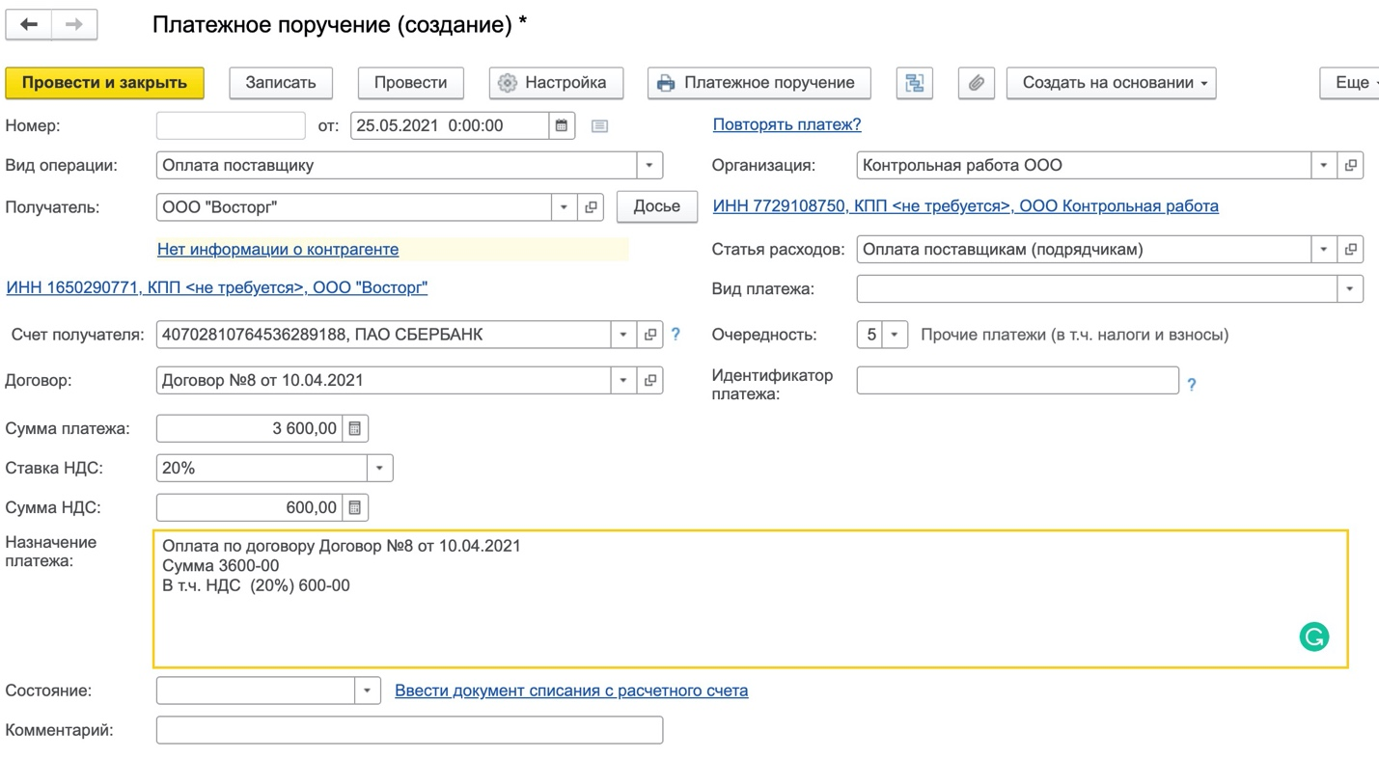

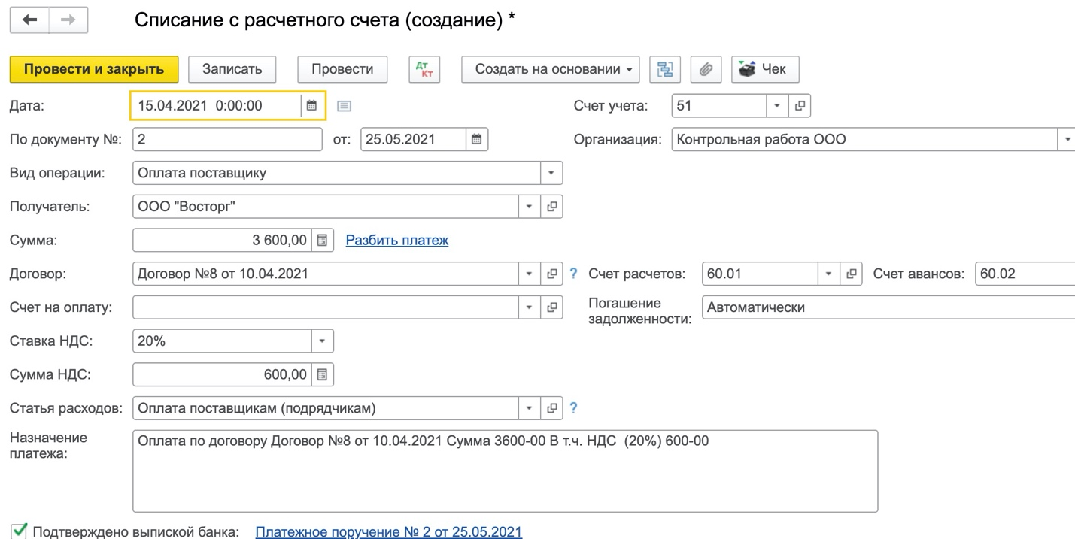

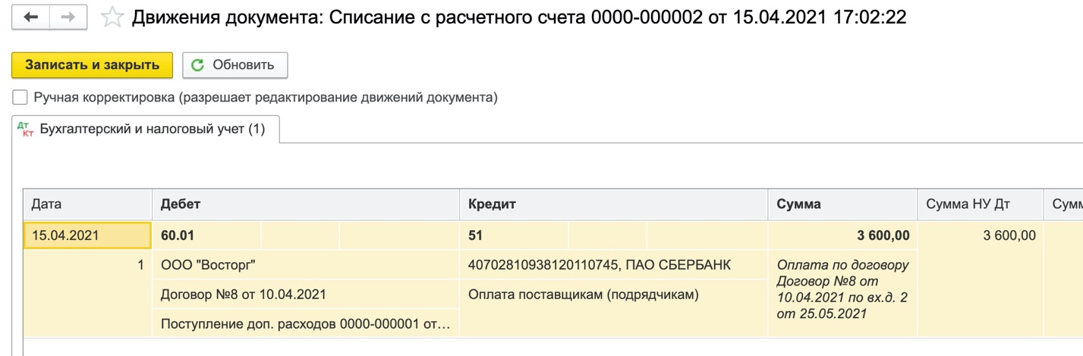

1. Сформировать ОСВ за период – 13.04.21-15.04.21
2. Сформировать отчет Анализ субконто (Виды субконто – Контрагенты, Договоры)

Формируем ОСВ за период – 13.04.2021-15.04.2021

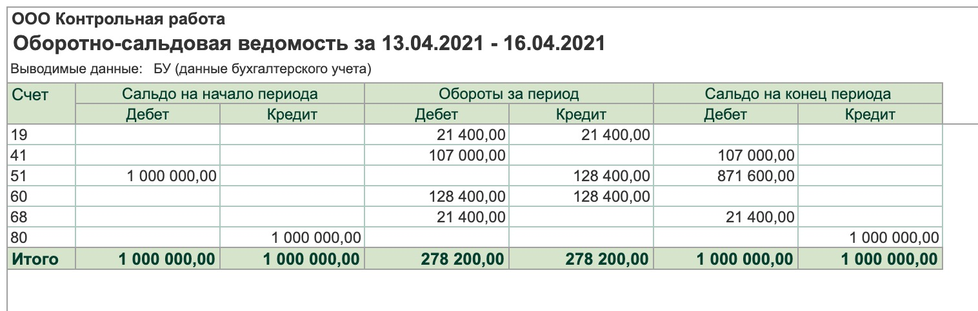

Формирует отчет Анализ субконто

Вид субконто – Контрагенты

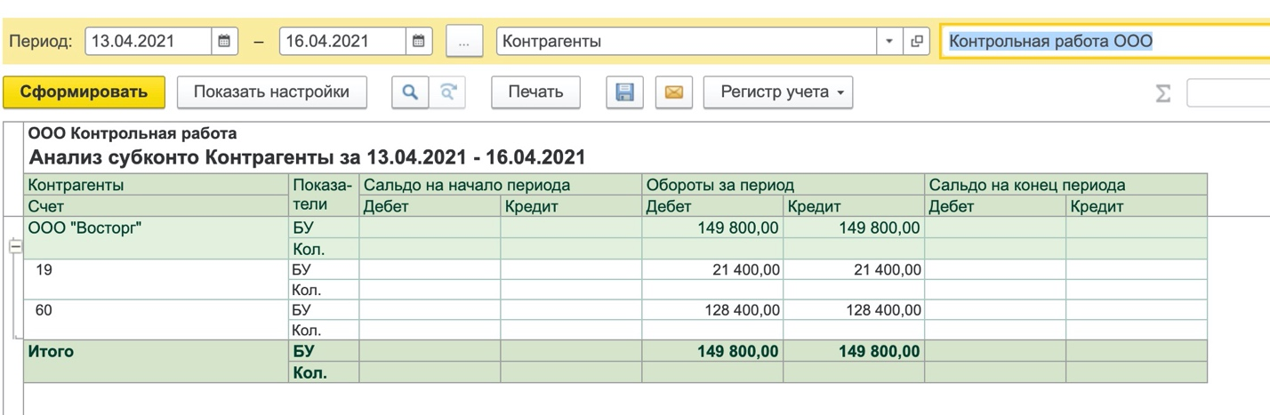

Вид субконто – Договоры

